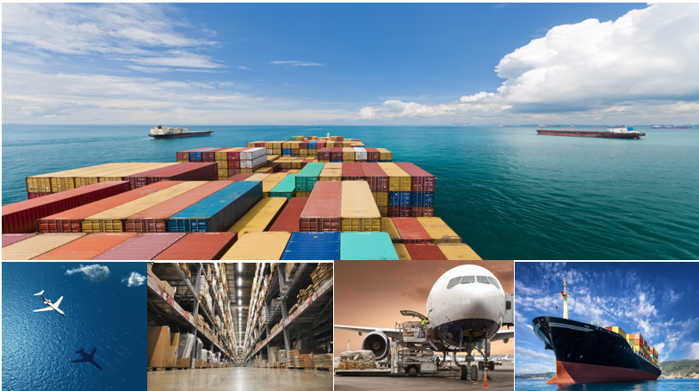



|  |
| --- |
| Universidad Braulio Carrillo  Técnico de logística y operaciones internacionales |
| Profesor: Lander Huimber Román Alfaro  Especialista en Transporte internacional  San José, Costa Rica |
|  |



**Programa: Técnico en logística internacional, Universidad Braulio Carrillo (UBC)**

“Los contenidos del programa se han renovaron, actualizado, y muestran una serie de mejoras que son parte del aprendizaje de la puesta en marcha de otros programas similares por parte de otras universidades, la experiencia de los capacitadores, y de los cambios en los esquemas globales de internacionalización en materia de logística son los más recientes. Este documento muestra los temas y contenidos que componen el programa y será la guía base de su nuevo proceso de aprendizaje en el mundo de logística.

**Profesor guía:**

**Lander Huimber Román Alfaro,** Experto en materia de logística y transporte internacional, experiencia en más de 15 años para empresas de transporte internacional marítimo, aéreo y terrestre, coordinador de la Unidad de Logística de la Promotora de Comercio Exterior de Costa Rica (PROCOMER), expositor internacional para CEPAL, Las Naciones Unidades, BID, entre otros organismos internacionales.

**OBJETIVO GENERAL**

Preparar técnicos especialistas en materia de logística internacional para minimizar los costos de las operaciones dentro de las empresas que internacionalizan sus productos de manera eficiente, y eficaz, integrándolos al entorno global en la movilización de mercancías.

**OBJETIVOS ESPECIFICOS**

* Comprender la importancia de los medios de transporte, así como el eslabón de la cadena logística para minimizar costos que potencialicen la internacionalización de una la empresa.
* Conocer sobre buenas prácticas en logística para internacionalizar las mercancías.
* Conocer y analizar la importancia de los Incoterms 2010: como reglas internacionales que regulan la interpretación de los términos comerciales en un contrato de compraventa.
* Comprender la importancia de una adecuada protección física, así como jurídico-económica de las mercancías por medio de seguros de carga y medios de pago.
* Aprender sobre el desarrollo de tramitología de documentos en el Comercio Exterior y logística para envíos de mercancías y evitar la tercerización de las operaciones de una empresa.
* Desarrollar habilidad en los participantes en el desarrollo de estructuras de costos logísticos, para minimizar costos y analizando la cadena de suministros de una empresa.
* Analizar la estrategia en desarrollo de habilidades en toda la cadena de abastecimiento y logística, su seguridad, y las partes que la componen.
* Como analizar el control de inventario de una empresa para abaratar costos y disminuir el impacto dentro del costo final del producto.
* Conocer sobre tercerización de mercancías, madurez en las cadenas logísticas en proyectos de desarrollo.

**DESCRIPCIÓN:**

A través del técnico el estudiante desarrollará un conocimiento práctico y teórico en materia de logística internacional mediante las herramientas y bases necesarias en los procedimientos en la logística internacionales desde y hacia las empresas que internacionalizan bienes.

Elprograma del técnico en Logística y Operaciones internacionales permitirá a los estudiantes conocer los aspectos claves más modernos para actualizar y profundizar conocimientos respecto a las áreas de logística y operaciones, y desarrollar esa capacidad estratégica en una organización. En particular, este programa en Logística y Operaciones entregará conocimientos y estrategias para mejorar la eficiencia de las tareas de la gestión de procesos logísticos, abaratar costos, gestión de equipos, procesos de transporte, con las mejores prácticas en cuánto a herramientas y análisis globales.

**METODOLOGÍA**

Dadas sus características, será modelo taller de capacitación donde se impartirá combinando e interactuando la enseñanza magistral, desarrollo de documentos y una participación de los asistentes, a través de los siguientes métodos:

* Cursos presenciales prácticos impartidos por destacados profesionales en el área de logística.
* 120 horas de Formación distribuidas en 10 módulos.
* Visitas a empresas y giras de logística como parte de la enseñanza del técnico.
* Diseño final de un proyecto de interés para la empresa donde labora el participante.

**DIRIGIDO A:**

Estudiantes con poco conocimiento en el área de logística, encargados de departamentos de exportación e importación, a encargados de bodegas, encargados de logística dentro de las empresas, o agencias aduanales, o empresa de transporte internacional.

**REQUISITOS DE ADMISIÓN:**

* Formulario de Matrícula completo.
* Copia de Cédula de identidad.
* Fotografía tamaño pasaporte.
* Fotocopia del título de Bachiller en Educación Media y el original.
* Una fotografía tamaño pasaporte.

**INVERSIÓN:**

* Matrícula
* Módulo

**PROGRAMA COMPLETO:**

|  |  |  |
| --- | --- | --- |
|  | **Primer Módulo** |  |
| **Curso** | **Requisitos** | **Periodo curso** |
| ILCA07. Introducción a la logística internacional, y las cadenas de abastecimiento | Ninguno | 4 lecciones mensuales de 3 horas c/u |
|  |  |  |
|  |  |  |
|  | **Segundo Módulo** |  |
| **Curso** | **Requisitos** | **Periodo curso** |
| ICMS07. INCOTERMS2010, medios de pago, seguros de carga internacional, y contratos internacionales | ILCA07 | 4 lecciones mensuales de 3 horas c/u |
|  |  |  |
|  | **Tercer Módulo** |  |
| **Curso** | **Requisitos** | **Periodo curso** |
| ECLP07. Estructuras de costos de un producto (identificación costo logístico) | ICMS07 | 4 lecciones mensuales de 3 horas c/u |
|  |  |  |
|  | **Cuarto Módulo** |  |
| **Curso** | **Requisitos** | **Periodo curso** |
| ABCA07. Aspectos básicos de la cadena de abastecimiento y suministros de una empresa | ECPP07 | 4 lecciones mensuales de 3 horas c/u |
|  |  |  |
|  | **Quinto Módulo** |  |
| **Curso** | **Requisitos** | **Periodo curso** |
| MIEC07. Manejo y control de inventarios y estructura de costos logísticos | ABCA07 | 4 lecciones mensuales de 3 horas c/u |
|  |  |  |
|  | **Sexto Módulo** |  |
| **Curso** | **Requisitos** | **Periodo curso** |
| TMOP07.Transporte marítimo, y operaciones portuarias | MIEC07 | 4 lecciones mensuales de 3 horas c/u |
|  |  |  |
|  | **Sétimo Módulo** |  |
| **Curso** | **Requisitos** | **Periodo curso** |
| TTTA07.Transporte terrestre, y aéreo, y procedimientos IATA | TMOP07 | 4 lecciones mensuales de 3 horas c/u |
|  |  |  |
|  |  |  |
|  | **Octavo Módulo** |  |
| **Curso** | **Requisitos** | **Periodo curso** |
| PAEI07.Procedimientos aduaneros en Exportaciones e importaciones | TTTA07 | 4 lecciones mensuales de 3 horas c/u |
|  |  |  |
|  | **Noveno Módulo** |  |
| **Curso** | **Requisitos** | **Periodo curso** |
| GTHL07.Gestión de técnologías, y herramientas logísticas | PAEI07 | 4 lecciones mensuales de 3 horas c/u |
|  |  |  |
|  | **Decimo Módulo** |  |
| **Curso** | **Requisitos** | **Periodo curso** |
| Taller: Gerencia de Proyectos logísticos para una internacionalización de bienes | GTHL07 | 4 lecciones mensuales de 3 horas c/u |